Allegato al DUVRI: scheda sicurezza edifici di via Fleming 31/A
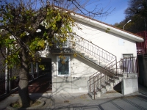

Vie di accesso
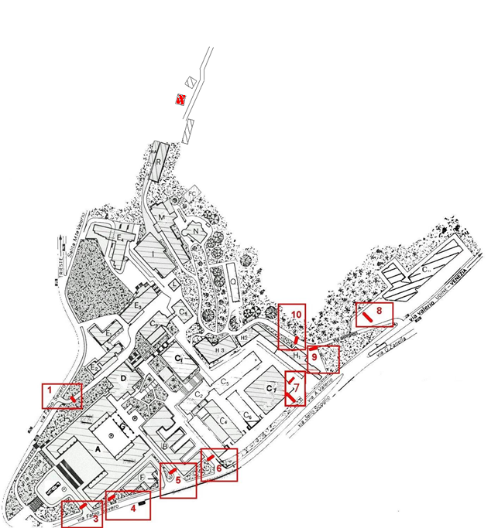

Mappe dei pericoli
Le seguenti mappe riportano i principali pericoli presenti nei locali di questo edificio.
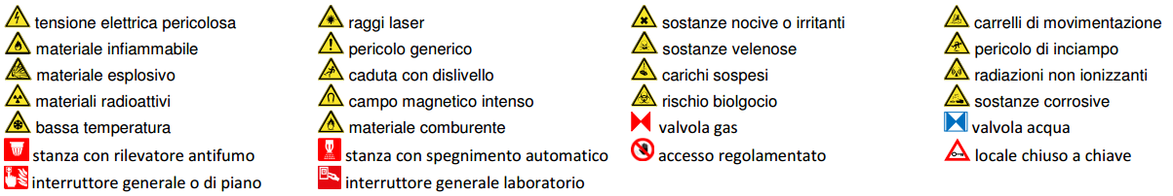
Figura 1 Legenda per le planimetrie dei pericoli
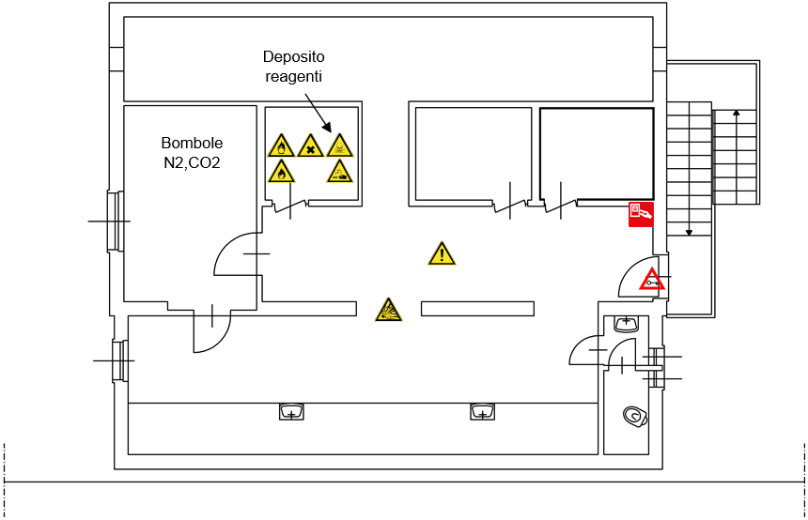
Figura 2 Planimetria dei pericoli primo piano edificio di via Fleming 31a
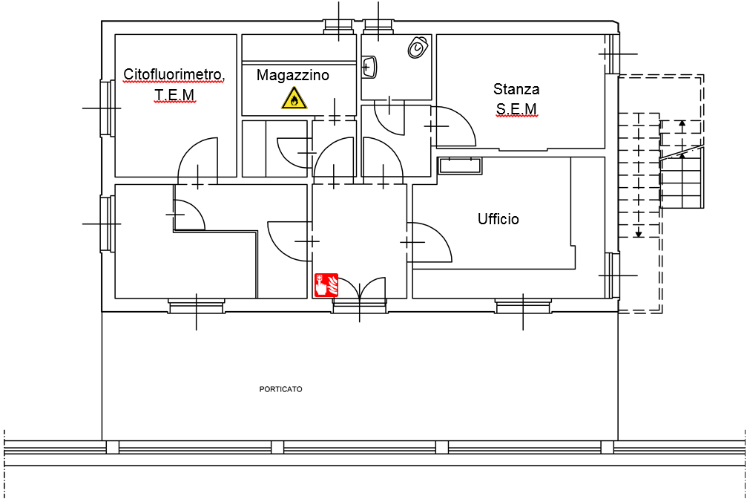
Figura 3 Planimetria dei pericoli piano terra dell'edificio di via Fleming 31a

Locali a basso rischio

Aule didattiche ed aule studio
Non ci sono locali di questo tipo.

Aule informatiche e linguistiche
Non ci sono locali di questo tipo.

Uffici
Studi dei docenti ed uffici tecnico-amministrativi possono contenere grandi quantità di documenti cartacei, spesso anche sensibili. Sono inoltre sempre presenti postazioni informatiche. Prima di eseguire qualsiasi intervento che preveda lo spostamento di armadi, scrivanie e documenti, contattare i docenti o gli impiegati che occupano la stanza. Per attività prolungate che potrebbero comportare l’impossibilità di operare per tali persone, prendere prima accordi con il committente.

Locali ad alto rischio

Archivi e magazzini
Al piano terra è presente un magazzino con libri e riviste.

Laboratori con rischio chimico
Si segnala l’utilizzo di sostanze chimiche in laboratori specifici. In particolare al 1° piano c’è il laboratorio Ecofisiologia vegetale con solventi infiammabili (sostanze tossiche, nocive, velenose ecorrosive), sostanze comburenti, sostanze esplosive, dove si utilizza anche un becco bunsen, ma raramente.
Sia nei laboratori veri e propri che nei reagentari, si raccomanda di non spostare contenitori di sostanze chimiche se non strettamente necessario e, comunque, di usare le cautele dettate dal buon senso; nel caso in cui si dovessero spostare i contenitori: porre attenzione ai recipienti di vetro, utilizzare guanti nel caso di spostamenti di contenitori con indicazioni di pericolo sull’etichetta, in nessun caso aprire le confezioni.

Cavedi e locali tecnici

Cavedi
Tutti i cavedi e cunicoli accessibili sono stati bonificati. E’ possibile la presenza di residui di amianto nei cavedi o cunicoli non ispezionabili, e quindi raggiungibili presumibilmente solo con operazioni di demolizione. Contattare i servizi tecnici di ateneo per una mappa dettagliata ed aggiornata di tale tipologia di spazi.

Locali tecnici

Ascensori
Non sono presenti ascensori.

Locali termici
Sia l’impianto di produzione acqua calda che la caldaia dell’impianto riscaldamento si trovano nell’adiacente all'officina (locale esterno).

Comandi elettrici
Ogni edificio ha almeno un quadro elettrico di piano. Negli edifici più grandi è possibile siano presenti più quadri d’ala. I laboratori, le officine e gli altri locali tecnici possono essere dotati di un ulteriore quadro proprio, esterno o interno al locale.
Gli edifici più vecchi, o quelli che sono/erano occupati da più dipartimenti/strutture, potrebbero avere una suddivisione diversa, in base alla vecchia/attuale struttura.
Gli impianti sono tutti a normale, ma si può escludere la presenza di qualche residuo spezzone di impianto elettrico non aggiornato. Possono essere presenti anche vecchi spezzoni di impianti scollegati dalla rete principale.
Alcuni edifici possono essere dotati di più linee elettriche autonome, generalmente individuabili dalle etichettature o dal colore diverso delle prese elettriche. Alcune linee possono essere sotto UPS, anche se non segnalato.
Il quadro elettrico generale si trova nell'atrio principale a sinistra.

